«ҚАЗАҚСТАНДЫҚ САЛАЛЫҚ  БІЛІМ ЖӘНЕ ҒЫЛЫМ ҚЫЗМЕТКЕРЛЕРІНІҢ КӘСІПТІК ОДАҒЫ»  ҚОҒАМДЫҚ БІРЛЕСТІГІ | 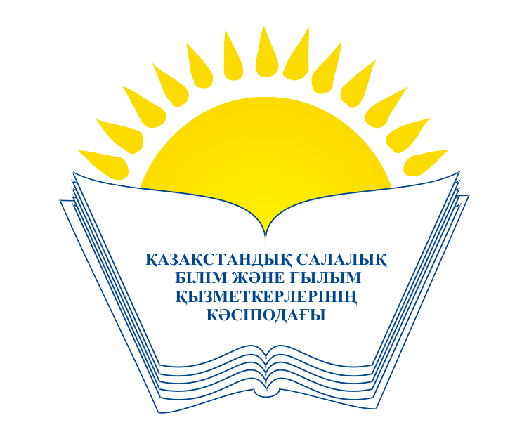 | ОБЩЕСТВЕННОЕ ОБЪЕДИНЕНИЕ  «КАЗАХСТАНСКИЙ ОТРАСЛЕВОЙ ПРОФЕССИОНАЛЬНЫЙ СОЮЗ РАБОТНИКОВ ОБРАЗОВАНИЯ И НАУКИ»

АТҚАРУ КОМИТЕТІ ИСПОЛНИТЕЛЬНЫЙ КОМИТЕТ

ҚАУЛЫ ПОСТАНОВЛЕНИЕ

15.04.2020 год № 2 п. 6

Об организации профсоюзной учебы
и утверждении рекомендаций по организации
занятий в системе профсоюзного обучения отрасли

Исполнительный Комитет Профсоюза отмечает, что в настоящее время деятельность членских организаций Профсоюза должна быть сосредоточена на проблемах защиты экономических интересов и трудовых прав членов профсоюзов. На это нацеливает профсоюзные органы всех уровней Закон РК «О профессиональных союзах», принятый 27 июня 2014 года. Активно включаясь в систему социального партнерства, профсоюзные органы должны быть компетентны в вопросах трудового законодательства, охраны труда, социально-экономических проблем.
Отраслевой Совет систематически обращает внимание профсоюзных организаций на необходимость повышения уровня подготовки профсоюзных кадров и актива.
Прошедший 9 октября 2019 года Съезд Казахстанского отраслевого профессионального союза работников образования и науки поставил перед профорганами всех уровней задачу кардинального повышения качества профсоюзного обучения.
Следует отметить, что профсоюзное образование всегда являлось приоритетным направлением работы членских организаций профсоюза.
Ежегодно увеличивается число членов профсоюза, прошедших обучение в системе профсоюзного образования, растет качество подготовки профсоюзных преподавателей и тренеров. Областные организации профсоюза стали активнее использовать технические средства обучения в проведении семинаров и заседаний коллегиальных органов. В отдельных регионах созданы и функционируют методические кабинеты, ежегодно увеличиваются расходы профсоюзных бюджетов на цели обучения.
Вместе с тем, вопросы профсоюзного обучения требуют системного подхода. Необходимо приблизить тематику обучения к конкретным проблемам и задачам отраслевого характера, ввести в практику новейшие прогрессивные формы и методы обучения.
На основании п. 5, п. 11.7.12 Устава Профсоюза Исполком Казахстанского отраслевого профессионального союза работников образования и науки ПОСТАНОВЛЯЕТ:
1. Утвердить рекомендации по организации обучения профсоюзных кадров и актива в ОО «Казахстанский отраслевой профессиональный союз работников образования и науки» на 2020 год (прилагается).
2. Специалистам аппарата Отраслевого Совета разработать учебно-методические рекомендации по основным направлениям деятельности Профсоюза:
- развитие социального партнерства;
- правовые основы деятельности профсоюзов. Роль профсоюзов в защите трудовых и социальных прав работников;
- основные направления организационной работы
для дальнейшего использования специалистами членских организаций при обучении профактива и работодателей.
3. Членским организациям профобъединения:
- активизировать работу по организации профсоюзного обучения;
- активизировать работу школ профсоюзного актива в первичных профсоюзных организациях;
- оказывать необходимую помощь райкомам (горкомам) в работе школ профсоюзного актива по разработке программ и проведению занятий.
4. Контроль за исполнением настоящего постановления возложить на заместителя председателя Профсоюза Абиеву А.А.

Председатель А. Мукашева

